

RAPPORT DE TRANSPARENCE
Exercice 2025 — Perspectives 2026
SAS TAHAUKU BNB
Marquises Agrégats

Document de transparence destiné aux partenaires :
DICP · SOFIDEP · SOCREDO · Initiative Polynésie · ECOFIP · SOGEFOM · GEGDP · expert-comptable

SAS au capital de 200 000 F CFP
RCS Papeete 26 313 B — N° TAHITI G20069
Siège : Tahauku Poveavea, parcelle A2927, Atuona — Hiva Oa, Marquises
Version 22 mai 2026

Sommaire

Synthèse — Chiffres clés
~ 7,1 M F  CA HT 2025 | ~ 91,2 M F  Dépenses 2025 (relevés Socredo, hors remboursements CCA associés) | 72,5 M F  Engagements bancaires | 40 à 48 M F  Production stockée 2025 valorisée au coût de production (estimation interne TAHAUKU BNB)
Le stock de granulats produits et de roche basaltique en attente d'exploitation constitué à la clôture 2025 représente, selon le PCG PF (compte 71 « Production stockée »), une
—
sur la base de la ventilation analytique 2025 (charges directes carburant, opérateurs, amortissement engins + charges indirectes de production). Cette valorisation sera
. Pour mémoire, ce stock de
(matière première) produira après concassage
(gain de volume ~1,5× à la transformation). La valeur de vente attendue, sur la base d'un prix moyen pondéré de
(mix dominant gros calibres 0/60 et 0/31.5, les granulométries fines 0/8 et 0/15 étant plus chères), ressort à
, soit nettement au-dessus du coût de production retenu.
(cf. section A5). Elle sera écoulée sur 2026 via les marchés signés et confirmés (Stella, MOE-RSMA, OBTP, Marquises Construction, MOBIL, Tapeata) et la demande captive induite par les marchés en chiffrage CODIM lot 5, UA HUKA et Vaioa (cf. section C).
Résultat brut 2025
: environ
. Après reconnaissance de la production stockée 2025 en compte 7135 du PCG PF (40 à 48 M F, estimation interne TAHAUKU BNB à valider par AUDIFI avant dépôt liasse), résultat net estimé entre
. La demande de remboursement TVA, qui aurait pu être déposée dès le T3 2025, a été déposée en avril 2026 (12,2 M F sollicités). Sur le service de la dette,
; il est expressément convenu entre la société et la SOFIDEP que TAHAUKU BNB honorera ses échéances futures sur ses revenus d'exploitation. Le choix de l'expert-comptable a évolué :
,
(cf. section 0.4).

Pipeline 2026 — différencié par niveau d'engagement
29,5 M F  C1 SIGNÉ | ~ 22 M F HT  C2 CONFIRMÉ (OBTP + Marquises Construction + MOBIL + MOE-RSMA) | ~ 53 M F HT  C3 PROBABLE (Tapeata) | ~ 110 M F  C4 CHIFFRÉ non attribué | ~ 17,9 M F  C5 demande agrégats captive induite — 2 560 m³ × 7 000 F/m³ moyen pondéré (hors attribution C4)
Volume contractuel signé ou confirmé : ~ 51,5 M F (C1 29,5 + C2 22). Volume en attente d'attribution ou de confirmation : ~ 163 M F (C3 53 + C4 110). Volumes contractuels ≠ contribution marge : la contribution nette de Stella au remboursement de la dette est à estimer à environ 10-12 M F sur la durée du chantier (cf. section C1 — coût de réalisation 19 M F sur CA 29,5 M F). Marge contributive 2026 estimée : +1,5 M F (pessimiste, sans Tapeata ni C4), +18 M F (central avec Tapeata et CODIM lot 5), +47 M F (optimiste avec les 3 marchés C4 attribués, marge BTP 30 %).
La demande agrégats consolidée 2026 (Stella + C2 confirmés + Tapeata + demande captive induite C5 même hors attribution) est estimée à
. La capacité de production actuelle (300 m³/jour en monoligne) mobilise la HX340SL à plein temps sur godet concasseur, ce qui contraint la HX225SL à rester sur zone pour l'extraction.
Le projet d'investissement complémentaire « ligne complète de concassage » présenté en section G adresse directement cet enjeu structurel.

0. Contexte et vocation — Pallier l'arrêt du concasseur communal d'Atuona
Sa constitution répond à une
identifiée et documentée sur l'île de Hiva Oa : l'arrêt en 2023 du concasseur communal d'Atuona, sans solution de remplacement publique depuis. Cette section pose le contexte territorial, la mission que la société s'est donnée, et l'alignement du projet avec les outils de soutien public à l'investissement productif outre-mer.

0.1 Carence territoriale — arrêt en 2023 du concasseur communal d'Atuona
Hiva Oa, île principale du Sud des Marquises, est située à environ 1 500 km de Tahiti, dans l'archipel le plus éloigné de Polynésie française. L'approvisionnement en agrégats de construction depuis Tahiti via l'Aranui (une rotation maritime mensuelle) génère des coûts logistiques prohibitifs et des délais incompatibles avec un chantier BTP normal. La filière agrégats locale est donc structurellement nécessaire au maintien de toute activité de construction publique ou privée sur l'archipel.
Jusqu'en 2023, la commune d'Atuona exploitait un concasseur communal assurant la production locale de granulats. L'arrêt de cette activité communale en 2023 a laissé l'île sans solution publique d'approvisionnement en agrégats, plaçant les chantiers locaux en situation de dépendance vis-à-vis de solutions de fortune ou d'un approvisionnement extérieur incompatible avec un déroulement industriel normal. Cette carence est restée non comblée par la commande publique jusqu'à la constitution de TAHAUKU BNB.

0.2 La SAS TAHAUKU BNB — réponse semi-industrielle privée à l'échelle de Hiva Oa, à une carence jusqu'alors couverte par la commune
La SAS TAHAUKU BNB est constituée à Atuona avec un capital social de 200 000 F CFP (RCS Papeete 26 313 B — N° TAHITI G20069 — siège Terre Poveavea, parcelle A2927, Atuona Hiva Oa). Elle a vocation à apporter, à l'échelle de l'île, une solution privée de production d'agrégats — réponse pragmatique et de proximité, à mesure du marché insulaire (semi-industrielle, non entièrement industrialisée), à une carence laissée par l'arrêt en 2023 du concasseur communal d'Atuona. Il est utile de rappeler que la production d'agrégats ne relève pas, à la base, de la compétence de la commune ni de la collectivité : l'exploitation communale antérieure constituait elle-même une réponse de fait à une carence du marché privé, qu'il appartient désormais à TAHAUKU BNB de couvrir dans un cadre privé pérenne. Son objet social et ses missions, tels qu'ils ont été formalisés dans le dossier de candidature 13/26/MGT 👁 déposé auprès des partenaires institutionnels, retiennent une double vocation :
• « Apporter à l'échelle de l'île, une solution pérenne et adaptée de production d'agrégats après l'arrêt en 2023 du concasseur communal » ;
• « Créer une offre de valorisation foncière qui concoure au développement économique et social de l'île et de l'archipel des Marquises ».
Objectifs structurants retenus dans le dossier de constitution :
- Créer une zone industrielle sur la parcelle A3406 (terre Tahauku) ;
- Obtenir une autorisation de carrière conforme à la réglementation ICPE PF (procédure en cours auprès de la DIREN / DEQ) ;
- Lancer une centrale à béton dimensionnée à l'échelle de l'île (équipement complémentaire prévu 2026-2027) ;
- Compléter le parc matériel pour assurer la production continue, le terrassement et le transport sur des chantiers en pente forte typiques des Marquises.
Les missions associées sont explicitement orientées service au territoire : « participer à une dynamique de développement et de création d'emplois sur Hiva Oa, dans le respect des enjeux culturels, environnementaux et sociaux propres aux Marquises ».
Dans le parc matériel mis en service, figure un
qui est précisément
. Cette reprise matérielle de l'équipement laissé par la commune au moment de l'arrêt de son activité illustre une
entre le service communal cessé et la nouvelle activité privée d'intérêt territorial — au-delà de la simple analogie de mission, c'est une partie de l'outil de production qui poursuit son service.

0.3 Capacité industrielle et chantiers de référence
Indicateur | Valeur | Source / pièce
Superficie foncière autorisée à l'extraction | 41 ha | Arrêté n° 2885 MGT
Stock disponible de roche basaltique dure | 8 600 m³ | Mémoire technique CODIM Mars 2026
Capacité de production de granulats | 300 m³ / jour | Configuration pelle 34 t + godet concasseur + crible 20 mm
Parc engins lourds (pelles + camion benne) | 4 unités principales | HX340SL 34 t, HX225SL 22 t, HX300-L-95 30 t (2017), ASTRA 8x8 16 m³
Date d'implantation effective Hiva Oa | 20 juin 2025 | Démarrage activité opérationnelle
Travaux et opérations réalisés entre juin et décembre 2025, en moins de 7 mois d'activité opérationnelle. En réalité, l'essentiel de l'effort a porté sur la mise en place du site de production lui-même et les travaux induits par les opérations foncières associées, plutôt que sur des chantiers tiers à proprement parler :
- Travaux d'aménagement induits pour accéder au site de production — défrichage, ouverture et stabilisation des pistes d'accès (1,5 ha) ;
- Opérations d'extraction sur la zone autorisée (41 ha — arrêté n° 2885 MGT) et aménagement du site d'exploitation (plateformes de travail, zones de stockage, accès engins) ;
- Travaux de viabilisation induits par les ventes de parcelles (parcelles A3786, A3787 notamment — enrochements, plateformes, raccordements VRD). Ces ventes ont permis les apports en compte courant de Tematai LECORDIER documentés par l'avenant n°1 du 30/05/2025 (cf. section A2). Travaux d'aménagement adossés à un engagement réciproque entre l'associé et la société ;
- Production et livraison ponctuelle d'agrégats sur les premiers chantiers de Hiva Oa, en parallèle de la mise en place du site.
La société commercialise ses granulats sous la marque Marquises Agrégats, identité commerciale qui revendique explicitement son ancrage territorial et le service rendu à l'archipel.
Les analyses des matériaux produits par TAHAUKU BNB, réalisées auprès du
(Laboratoire des Travaux Publics, Polynésie française) et du
, ont révélé d'
. Les granulats produits
(normes de granulométrie, propreté, résistance, absorption d'eau). Cette validation par tiers indépendants sécurise la mobilisation de TAHAUKU BNB sur les marchés publics PF (DEQ, CODIM, communes des Marquises) et confirme la pertinence de la ressource basaltique de Hiva Oa pour les usages BTP exigeants (béton structurel, VRD lourde, ouvrages hydrauliques).

Parc matériel — Engins lourds en exploitation
- HYUNDAI HX340SL — 34 t (année 2025). Pelle hydraulique principale, équipée d'une attache rapide et d'un godet heavy duty 1,6 m³. Mobilisée 100 % sur transformation agrégats (godet concasseur MB BF120.4).
- HYUNDAI HX225SL — 22 t (année 2025). Attache rapide, pouce hydraulique, godet heavy duty 1,1 m³. Affectée à l'extraction et l'alimentation du godet concasseur — contrainte de rester sur zone.
- Godet concasseur MB CRUSHER BF120.4 S4 (année 2025). Concasseur à mâchoire ajustable selon granulométrie. Poids 4,8 t — production 60 t/h. Monté sur HX340SL pour transformation roche basaltique.
- BRH INDECO HP5000 (année 2025). Brise-roche hydraulique pour excavatrice 30-50 t. Poids 3,1 t — pression 210 bars. Démolition primaire roche basaltique : 52 m³/jour.
- Camion ASTRA HD8 6×6 — benne basculante 16 m³ (année 2025). Camion tout-terrain pour transport granulats et matériaux extraits. Mobilisé sur livraisons chantiers Hiva Oa. Actuellement détenu via un montage de défiscalisation Girardin industriel avec la SNC MAHOGANY ; au cours de l'exercice 2026, à l'issue de la période d'exploitation contractuelle, TAHAUKU BNB deviendra propriétaire exclusive du camion ASTRA (transfert de propriété en pleine et entière jouissance).
- Crible incliné M.20mm. Ancien crible du concasseur communal d'Atuona remis en état avec IPE + grilles 20 mm pour production gravier 0/20.
Sources : fiches techniques constructeur (cf. moyens matériels mobilisés candidature MC_ENE_2025_010). Invitation à visite sur place maintenue (cf. G4).

0.4 Alignement avec les outils de soutien public à l'investissement productif outre-mer
Le plan de financement de l'an 1 (131,8 M F mobilisés — cf. sections A et B) repose sur la mobilisation conjointe d'un ensemble d'outils publics et parapublics dont le rôle exact est de soutenir un projet structurant d'amorçage industriel dans un archipel éloigné. Cette mobilisation conjointe n'est ni une exception, ni un montage acrobatique : elle correspond au canal d'amorçage standard que ces outils ont été créés pour servir.
Partenaire | Rôle dans le montage | Cohérence avec le projet TAHAUKU BNB
SOCREDO — banque commerciale principale | Prêt classique 35 M F sur 7 ans + crédit relais 15 M F | Banque mutualiste PF, financement bancaire courant pour BTP industriel
SOFIDEP — Société de Financement et de Développement de la Polynésie | Prêt Participatif Archipels Éloignés (PAE) 20 M F sur 7 ans (quasi-fonds propres) | Outil dédié au financement de projets structurants dans les archipels éloignés — Marquises = archipel cible prioritaire
Initiative Polynésie | Prêt d'honneur 2,5 M F à taux 0 | Réseau Initiative France, dispositif d'amorçage entrepreneurial validé en commission
ECOFIP — défiscalisation Girardin industriel | Crédit-vendeur 52,9 M F sur 3 matériels (deux pelles + godet concasseur), aide défisc 22,6 M F | Article 199 undecies B du CGI — dispositif explicitement conçu pour neutraliser le coût d'investissement initial outre-mer
SOGEFOM — Société de Gestion des Fonds de Garantie d'Outre-Mer (groupe BPI / AFD) | Garantie partielle des prêts bancaires | Couverture résiduelle pour amorçage outre-mer, complément standard du financement BPI
DICP — Direction des Impôts et des Contributions Publiques | Exonération IS 3 premières années (société nouvelle) + suivi déclarations TVA + traitement de la demande de remboursement TVA T1 2026 | Régime fiscal standard pour société nouvelle BIC-IS PF — conformité déclarative tenue
GEGDP — Gestion des Garanties et du Développement de la Polynésie | Caution / garantie complémentaire selon dispositif activé | Outil PF de soutien à la création d'emploi et à l'investissement productif local
Étude notariale CHAN (Punaauia, Tahiti) | Sécurisation foncière des opérations associées (cessions parcelles A3786-A3789, apports CCA documentés par avenant n°1 du 30/05/2025) | Conformité juridique des opérations foncières et patrimoniales adossées au projet
SARL AUDIFI — expert-comptable de l'exercice 2025 (Papeete) | Dossier prévisionnel 2025-2027 signé 14/02/2025 (M. Laurent KONGUE), tenue comptable et fiscale 2025, établissement et dépôt de la liasse fiscale 2025 (incluant validation de la valorisation du stock 31/12/2025 transmise par TAHAUKU BNB) | Mission d'accompagnement comptable de l'exercice de démarrage
Cabinet AUDIFI — expert-comptable à partir de l'exercice 2026 (Papeete) | Tenue comptable et fiscale courante 2026 et au-delà, établissement de la liasse fiscale 2026, conseil de gestion (notamment suivi proactif du crédit TVA et déclenchement des demandes de remboursement aux dates optimales) | Décision de changement de cabinet prise fin 2025 suite au retour d'expérience de l'exercice 1 (cf. section A0) — recherche d'un accompagnement plus proactif sur les sujets de trésorerie et de fiscalité indirecte
Le projet TAHAUKU BNB cumule trois critères qui justifient pleinement le recours aux outils ci-dessus :
• Service au territoire — réponse à une carence publique documentée (arrêt 2023 concasseur communal Atuona) ;
• Localisation prioritaire — archipel éloigné des Marquises, cible des dispositifs PAE Sofidep, Girardin renforcé, FEDOM ;
• Capital intensif d'amorçage — investissement initial de 90,9 M F en matériel d'extraction et de transport, sans capacité de remboursement immédiate sur fonds propres en l'absence de l'amorçage défisc et bancaire.
Le résultat brut de l'an 1 estimé à -35 M F
(cf. section A) constitue
. Après reconnaissance de la production stockée 2025 en compte 7135 (40 à 48 M F, estimation interne TAHAUKU BNB à valider par AUDIFI), le résultat net se rapproche de l'équilibre (+5 à +13 M F estimé). Le présent rapport documente la transformation progressive de ce capital investi en chiffre d'affaires courant et en marge contributive sur 2026 et au-delà (cf. sections C, D, E).
Ce rapport est également destiné à servir de document de référence partagé pour les futures sollicitations institutionnelles et bancaires (autorisation de découvert temporaire, mobilisation Dailly de créances clients, investissements complémentaires en équipement de production, demandes de garanties additionnelles). Il pose les hypothèses, les chiffres et la stratégie de manière cohérente pour l'ensemble des interlocuteurs concernés.

A. Lecture comptable 2025

A1. Compte de résultat synthétique 2025 (estimation)
Poste | Montant (F CFP) | Source / commentaire
Produits d'exploitation (CA HT) | 7 070 680 | 142 factures émises T2-T4 2025 (Synthèse ventes Marquises Agrégats)
Charges d'exploitation totales | ~ 22 000 000 | Salaires + carburant + maintenance + loyer + fret + assurances
— dont salaires + charges patronales CPS (3 conducteurs) | ~ 10 500 000 | POEVAI + PETERANO + TITO, ~7 mois pleins (juin-déc 2025)
— dont carburant et lubrifiants engins | ~ 4 500 000 | HX340SL + HX225SL + ASTRA + Land Cruiser
— dont pièces, maintenance, consommables | ~ 2 200 000 | Filtres SOPADEP, MOBILGREASE, dents godet
— dont loyer foncier A3406 + A3407 + A3785 | ~ 1 800 000 | Bail location-acquisition Domaine Emile Rauzy
— dont assurances (RC pro + décennale + bris machine GAN) | ~ 1 200 000 | Polices souscrites 2025
— dont fret Aranui (pièces, lubrifiants) | ~ 800 000 | ~6 connaissements identifiés sur l'exercice
— dont frais bancaires + autres | ~ 1 000 000 | Tenue de comptes, AGIOS, divers
Dotations aux amortissements | ~ 18 000 000 | Matériel productif amortissable 5-7 ans sur base 94,9 M F immo (½ année)
Charges financières (intérêts emprunts) | ~ 2 500 000 | Socredo + Sofidep + IPF, prorata 2025
RÉSULTAT BRUT 2025 (avant production stockée) | ~ -35 400 000 | Perte d'amorçage brute — an 1 structurel
+ Production stockée 2025 (compte 7135 PCG PF — 8 000 m³ valorisés au coût de production) | ~ +40 000 000 à +48 000 000 | Estimation interne TAHAUKU BNB (ventilation analytique) — à valider par AUDIFI avant dépôt liasse
RÉSULTAT NET 2025 (après production stockée) | ~ +5 000 000 à +13 000 000 | Proche de l'équilibre — fourchette selon valorisation finale du stock
— Ces chiffres sont des
sur la base des flux Socredo 2025 (100 M F sortants), des factures émises (Synthèse ventes), du parc matériel acquis (94,9 M F immobilisations DICP). La liasse fiscale définitive est en cours de préparation (cf.
) pour clôture exercice 1.

A2. Capacité d'autofinancement (CAF) 2025
Résultat brut avant production stockée | -35 400 000 F
+ Production stockée 2025 (compte 7135) | +40 000 000 à +48 000 000 F
= Résultat net après production stockée | +5 000 000 à +13 000 000 F
+ Dotations aux amortissements | +18 000 000 F
CAF 2025 estimée (après production stockée) | ~ +23 000 000 à +31 000 000 F
La CAF retraitée intègre la reconnaissance comptable de la production stockée 2025 (compte 7135 PCG PF). Le besoin de financement de l'amorçage (investissements 94,9 M F + BFR) a été couvert par les apports en compte courant (36 M F) + tirage Socredo 50 M F + Sofidep 20 M F + apports défisc ECOFIP (23 M F). Total financement mobilisé : 131,8 M F (cf. section B). Valorisation du stock = estimation interne TAHAUKU BNB, à transmettre à AUDIFI pour validation avant dépôt liasse fiscale 2025.
Les apports en compte courant effectués par M. Tematai LECORDIER en 2025 ne constituent pas une simple dotation de trésorerie. Une part substantielle de ces fonds provient d'opérations immobilières patrimoniales que l'associé a affectées à la société, en contrepartie d'un
de TAHAUKU BNB à exécuter, en aval, les
nécessaires au démarrage de l'activité — viabilisation, terrassements, raccordements VRD — qui s'ajoutent aux travaux structurels d'ouverture du site d'extraction et de mise en place du site de production. L'apport présente donc un caractère d'
exécutée par la société, et non d'une avance de trésorerie détachée du projet. Cette mécanique explique également la structuration de l'avenant n°1 du 30/05/2025 (part bloquée 9,5 M F jusqu'au remboursement des emprunts, part remboursable 16 M F en 48 mensualités à compter de janvier 2026, part libre 3,5 M F).

A3. Décomposition achats 2025 — Investissements vs charges
Catégorie | Montant HT | Nature
Investissements (immobilisations amortissables) | 94 892 330 | Cf. DICP : 2 pelles + camion ASTRA + Land Cruiser + BRH + godet concasseur + équipements bétonnage
Charges d'exploitation | ~ 22 000 000 | Salaires + carburant + maintenance + loyer + fret + assurances (cf. A1)
TOTAL ACHATS HT 2025 | ~ 117 000 000 | Volume très supérieur au CA (caractère capitalistique amorçage)

A4. Position fiscale
- Déficit reportable éventuel — sous réserve du résultat fiscal définitif 2025 après reconnaissance de la production stockée 2025 en compte 7135 (estimation interne à valider par AUDIFI avant dépôt liasse). Si le résultat net 2025 reste positif (fourchette +5 à +13 M F estimée), pas de déficit reportable ; dans le cas inverse, report indéfini sur exercices bénéficiaires futurs (régime BIC-IS PF).
- Crédit TVA cumulé fin T1 2026 : 14 256 181 F dont 12 237 591 F demandés en remboursement à la DICP (dossier déposé avril 2026, instruction en cours, encaissement partiel attendu mai-juin 2026)
- Conformité fiscale : déclarations TVA T2-T3-T4 2025 et T1 2026 déposées, déclarations rectificatives transmises 28 avril 2026

A5. Actifs et créances complémentaires non encore monétisés
• Production stockée 2025 (compte 71 PCG PF) — 40 à 48 M F — l'activité de concassage a constitué, sur les derniers mois 2025, un stock de 8 000 m³ de roche basaltique brute valorisé au coût de production complet (estimation interne TAHAUKU BNB sur ventilation analytique, à valider par AUDIFI avant dépôt liasse fiscale 2025). Cette production est intégrée au compte de résultat 2025 via le compte 7135 et ramène le résultat net proche de l'équilibre. Elle sera écoulée sur 2026 (marchés Stella, Tapeata, MOE, marchés publics en cours) après concassage en ~12 000 m³ d'agrégats (gain volume 1,5×) au prix moyen pondéré ~7 000 F/m³ (mix dominant gros calibres 0/60 et 0/31.5), soit ~84 M F au total. La marge dégagée à la vente (de l'ordre de +36 à +44 M F selon valorisation finale du coût de production) sera reconnue sur l'exercice 2026.
• Crédit TVA en remboursement — 12,2 M F sollicités à la DICP, encaissement partiel attendu mai-juin 2026. Comptabilisé à l'actif au compte 44567 (TVA déductible) — non visible dans le résultat d'exploitation mais constitutif d'une créance certaine sur l'État.
La lecture économique de l'an 1 conjugue donc trois éléments : un résultat net proche de l'équilibre (production stockée intégrée), un crédit TVA de 12,2 M F en cours d'encaissement, et un stock qui se transformera en trésorerie sur 2026 au prix de marché.

A6. Retour d'expérience an 1 — Documents de cadrage 2025 et écarts vs réalisé
Les décisions de financement de TAHAUKU BNB en 2025 se sont appuyées sur trois documents de cadrage successifs, transmis aux partenaires institutionnels au printemps 2025 :
- Dossier prévisionnel AUDIFI 👁 — établi par la SARL AUDIFI (M. Laurent KONGUE, expert-comptable, Papeete), signé le 14 février 2025. Cadre macro-économique du projet sur 2025-2027 : chiffre d'affaires 2025 projeté à 69,6 M F, résultat d'exploitation +19,7 M F, CAF +19,8 M F.
- Plan de trésorerie détaillé 2025 👁 — établi en interne par TAHAUKU BNB en mai 2025, plus adapté à l'analyse bancaire que le prévisionnel macro AUDIFI. Cadrage mensualisé des encaissements/décaissements mai-décembre 2025 (apports 110 M F, immobilisations 95 M F, échéances emprunts, salaires, charges externes, TVA à payer, remboursement crédit TVA). C'est sur ce document que les partenaires bancaires SOFIDEP (M. John TINORUA) et SOCREDO (M. Brothers MARAEHAU) ont fondé leur décision de financement, transmis respectivement le 14/05/2025 et le 26/05/2025.
- Dossier Initiative Polynésie — argumentaire complémentaire transmis à M. Simon GUILLET (Initiative Polynésie) en mai 2025, intégrant le plan de trésorerie + schéma de financement + PV AGO 16/05/2025 d'approbation des investissements + factures d'immobilisations. Décision favorable du Comité d'Agrément du 22/05/2025 (prêt d'honneur 2,5 M F sur 40 mois).
La confrontation à l'exploitation réelle a fait apparaître trois écarts structurants (cf. infra). Le résultat brut 2025 avant production stockée s'établit à -35 M F (vs +19,7 M F au prévisionnel AUDIFI) ; après reconnaissance de la production stockée 2025 en compte 7135 (40 à 48 M F, estimation interne TAHAUKU BNB à valider par AUDIFI), le résultat net se rapproche de l'équilibre (+5 à +13 M F).
Poste 2025 | Prévisionnel AUDIFI | Réalisé / estimé 2025 | Lecture
Démarrage exploitation | 01/01/2025 | 20/06/2025 | Délais constitution + livraisons matériel + autorisations
Chiffre d'affaires | 69 600 000 | ~ 9 800 000 | Effet direct du démarrage différé + montée en charge progressive
Investissements corporels | 90 967 028 | 94 892 330 | Conforme au cadre, léger dépassement +4 %
Charges externes | 35 875 186 | ~ 22 000 000 | Année partielle (à projeter en année pleine pour 2026)
Résultat brut avant production stockée | + 19 710 714 | ~ - 35 400 000 | Démarrage différé + montée en charge progressive
+ Production stockée 2025 (compte 7135) | — | + 40 000 000 à + 48 000 000 | Stock 8 000 m³ valorisé au coût de production (estimation interne TAHAUKU BNB, à valider par AUDIFI)
Résultat net 2025 (après production stockée) | + 19 710 714 | ~ + 5 000 000 à + 13 000 000 | Proche de l'équilibre
CAF (après production stockée) | + 19 766 758 | ~ + 23 000 000 à + 31 000 000 | Couverture du besoin de financement assurée par le plan de financement mobilisé
• Démarrage opérationnel différé. Le prévisionnel supposait une exploitation effective au 1er janvier 2025. Le démarrage réel est intervenu le 20 juin 2025, après finalisation de la constitution juridique, livraisons et mise en service du matériel d'extraction, autorisations administratives, et installation effective du site de production. Amputation mécanique d'environ 6 mois d'activité productive sur l'exercice — qui à elle seule explique la majeure partie de l'écart de chiffre d'affaires.
• Chaîne de production agrégats sous-dimensionnée dans le prévisionnel. Le BP AUDIFI s'appuyait sur une transformation directe pelle hydraulique + brise-roche + godet concasseur, livrée en gravier 0/20 (cf. p. 6 du prévisionnel). La réalité du marché et la nature des matériaux extraits ont imposé d'ajouter une étape complète de criblage / scalpage — grilles métalliques sur poutrelles IPE, équipement de soudure, compétences associées — qui n'avait pas été budgétisée. Ligne de coût en équipement et en main-d'œuvre venue s'ajouter en cours d'amorçage.
• Renforcement de la conduite de travaux. Le prévisionnel prévoyait 3 postes (opérateur d'engins, administration mi-temps, dirigeant). Le pilotage opérationnel des chantiers terrassement et la coordination terrain ont nécessité un complément en cours d'année. Un premier essai en internalisation n'a pas donné les résultats attendus ; la direction a repositionné cette fonction vers des prestations externalisées spécialisées (études géotechniques, topographie, suivi de chantier), qui structurent désormais l'organisation 2026.
Ces écarts
. Ils constituent un coût d'apprentissage industriel identifié, capitalisé et corrigé dans la projection 2026 (cf. sections C, D, E). La société a démontré sa capacité à absorber ces ajustements grâce au plan de financement mobilisé et aux apports en compte courant de l'associé majoritaire — précisément ce que ce type de financement de démarrage est conçu pour couvrir.

B. Lecture bancaire — Engagements et flux 2025

B1. Engagements bancaires et financiers au 31/12/2025
Créancier | Référence | Montant initial | Durée / échéance | Statut
SOCREDO (prêt classique) | DPR/P/2025/00594 du 27/06/2025 | 35 000 000 F | ~7 ans | En cours d'amortissement
SOCREDO (crédit relais) | Mobilisé 2025 | 15 000 000 F | Court terme | Remboursement par échéances mensuelles consolidées avec le prêt classique
SOFIDEP (Prêt Participatif Archipels Éloignés) | 2025.PAE.48 du 16/07/2025 | 20 000 000 F | ~7 ans (quasi-fonds propres) | SOFIDEP a, à titre dérogatoire et exceptionnel, puisé dans la retenue de garantie 1 M F pour couvrir les deux premiers prélèvements — engagement expressément convenu de la société d'honorer ses échéances futures sur revenus d'exploitation
Initiative Polynésie (prêt d'honneur) | Décision 22/05/2025 | 2 500 000 F | 40 mois × 62 500 F | Sollicitations 3 échéances en cours
TOTAL DETTE FINANCIÈRE |  | 72 500 000 F
Aucune mise en demeure créancier en cours. Aucune cessation des paiements au sens de l'article L. 631-1 C. com.

B2. Service de la dette annuel (échéances effectives)
Créancier | Échéance mensuelle | Service annuel total (capital + intérêts inclus)
SOCREDO (prêt classique 35 M F + crédit relais 15 M F) | 1 500 000 F | 18 000 000 F
SOFIDEP PAE (20 M F) | 330 000 F | 3 960 000 F
Initiative Polynésie (2,5 M F sur 40 mois) | 62 500 F | 750 000 F
SERVICE ANNUEL TOTAL DETTE | 1 892 500 F / mois | ~ 22 710 000 F
Échéances mensuelles effectives consolidées. Capital et intérêts inclus dans le montant unique mensuel. Ces échéances sont intégrées dans le compte de résultat prévisionnel 2026 (cf. C1) via une ligne unique « Échéances bancaires SOFIDEP + SOCREDO » de 21,96 M F (hors IPF 0,75 M F passé en charge financière séparée).

B3. Ratios de solvabilité
Ratio | Valeur | Lecture
Dette financière / CA 2025 | 10,2 × | Très élevé — normal an 1 d'amorçage
Dette financière / CA 2026 (scénario central 114,5 M) | 0,6 × | Sain (cible bancaire BTP : < 2)
CAF 2025 (après production stockée) | +23 à +31 M F | Positive — production stockée 7135 intégrée (cf. A2)
Couverture service dette 2026 (EBITDA prévu / service annuel) | 2,0 à 2,5 × | Acceptable (cible bancaire : ≥ 1,5)

B4. Flux Socredo 2025 — Lecture des flux (380 mouvements)
100,6 M F de crédits et 100,5 M F de débits bruts. À noter : sur les premiers prélèvements 2025 des échéances SOFIDEP, la société a été en défaut en raison d'une insuffisance de trésorerie ; la SOFIDEP a, à titre dérogatoire et exceptionnel, mobilisé la retenue de garantie 1 M F pour couvrir les deux premiers prélèvements (cf. section B1).
Mois 2025 | Crédits (F) | Débits (F) | Net | Nb mvts
Janvier | 200 000 | 1 200 | + 198 800 | 3
Février | 0 | 1 200 | - 1 200 | 1
Mars | 0 | 1 200 | - 1 200 | 1
Avril | 1 500 000 | 210 731 | + 1 289 269 | 5
Mai | 4 032 500 | 4 189 267 | - 156 767 | 19
Juin (lancement activité 20/06) | 0 | 771 520 | - 771 520 | 7
Juillet | 1 650 000 | 1 803 089 | - 153 089 | 34
Août (tirage Sofidep) | 23 031 230 | 21 816 668 | + 1 214 562 | 44
Septembre | 19 066 745 | 15 665 197 | + 3 401 548 | 77
Octobre (pic invest. matériel) | 41 748 355 | 44 307 244 | - 2 558 889 | 93
Novembre | 7 519 078 | 9 742 885 | - 2 223 807 | 55
Décembre | 1 817 720 | 1 980 990 | - 163 270 | 41
TOTAL 2025 | 100 565 628 | 100 491 191 | + 74 437 | 380

C-bis. Carnet de commandes 2026 — Détail par niveau de certitude
Cette section présente le détail du carnet de commandes sous-jacent au prévisionnel financier ci-dessus (section C). Elle distingue 5 niveaux selon le degré de certitude : SIGNÉ, CONFIRMÉ non contractualisé, PROBABLE, CHIFFRÉ non attribué, SOUHAITÉ. Cette présentation est volontairement séparée du prévisionnel financier afin que la lecture des chiffres prévisionnels 2026 ne s'appuie pas sur des chantiers non encore signés.
— Aucun cumul brut n'est présenté comme un engagement. Les chiffrages soumis ne sont pas des acquisitions tant qu'ils ne sont pas attribués. La présente section permet au lecteur de pondérer lui-même chaque niveau.

C1. Niveau SIGNÉ SIGNÉ
Marché | Client / référence | Montant | Échéance livraison
Maison individuelle R+1 STELLA / ABITAN — marché global construction (étude + gros-œuvre + second-œuvre + fluides) | Marché n° A3789_4101 du 26/12/2025 — Permis n° 25-063 MFL/DCA.MARQ du 09/05/2025 (Atuona, Hiva Oa) | 29 537 000 F TTC | Étalé 2026-2027 selon avancement
dont LOT 1.1 fournitures gros-œuvre — 1re tranche d'appel de fonds (commande groupée matériaux + transport maritime) | — hors main-d'œuvre et pose | 13 985 148 F TTC | Démarrage 01/07/2026 (TVA 1 %)
Sous-total SIGNÉ — volume contractuel global |  | ~ 29,5 M F TTC
— Le marché représente un
de 29,5 M F TTC sur 2026-2027, dont la 1
tranche de 14 M F (lot 1.1 fournitures, à régler par commande groupée pour transport maritime unique vers les Marquises) correspond essentiellement à l'
(aciers, IPE, ciment, granulats, VRD, coffrage, quincaillerie) — environ
et
pour la société. Les marges sont concentrées sur les lots 1.2 travaux (4 M F), 2 second-œuvre (6 M F) et 3 fluides (4,4 M F), à reconnaître progressivement sur l'exercice selon situations mensuelles. La contribution nette du marché STELLA au remboursement de la dette n'est donc
: elle est à estimer à environ 10-12 M F sur la durée totale du chantier.

C2. Niveau CONFIRMÉ NON CONTRACTUALISÉ CONFIRMÉ
Marchés faisant l'objet d'un accord d'intention ferme du client, en attente de contractualisation formelle (bon de commande, devis signé ou contrat).
Marché | Maître d'ouvrage / client | Volume / montant | Type d'agrégat / service
OBTP — fournitures lotissement communal Taaoa | OBTP (entreprise BTP attributaire des maisons individuelles) | 350 m³ + livraison ≈ 5-6 M F HT | Agrégat 0/8 à 10 000 F/m³ + service de livraison
Marquises Construction — voirie lotissement communal Taaoa | Marquises Construction (entreprise BTP attributaire de la voirie) | Volume à préciser au bon de commande | Agrégat 0/60 sans service de livraison (enlèvement carrière)
Station MOBIL Atuona — fourniture exploitation | Station-service MOBIL Atuona | Volume à préciser au bon de commande | Agrégat 0/20 avec service de livraison
EURL MOE — RSMA Atuona (nouveaux bâtiments) | EURL MOE Entreprise (privé) | 10 588 000 F HT (MBC-2026-001 V5) | Agrégats 0/15 + 0/60 avec livraison — MBC sur 6 mois, 1 300 m³
Sous-total CONFIRMÉ NON CONTRACTUALISÉ |  | ~ 17 à 22 M F HT

C3. Niveau PROBABLE PROBABLE
Marchés signalés par le maître d'ouvrage ou l'attributaire des travaux, en attente d'une confirmation formelle (commande, contractualisation ou attribution officielle au marché englobant).
Marché | Maître d'ouvrage | Volume / montant | Statut
Bétonnage route TAPEATA — fourniture d'agrégats à l'attributaire des travaux : 3 600 m³ GNT 0/60 + 4 160 m³ 0/20 + 518 rotations camion | DEQ / Subdiv. Marquises (via attributaire travaux à désigner) | 53 056 000 F HT | Pré-positionnement avec la DEQ — attribution du marché englobant à confirmer, contractualisation agrégats à venir
Sous-total PROBABLE |  | ~ 53 M F HT

C4. Niveau CHIFFRÉ NON ATTRIBUÉ CHIFFRÉ
Marchés sur lesquels TAHAUKU BNB (seule ou en groupement) a déposé une offre formelle. L'attribution n'est pas connue à date. La probabilité réelle d'attribution varie selon les concurrents et le critère prix.
Marché chiffré | Maître d'ouvrage | Montant offre | Date commission attendue
Hybridation centrale Atuona — LOT 5 Clôture (568 ml + portail) | CODIM | 15 974 414 F TTC | Q2-Q3 2026
Route territoriale UA HUKA — Dispositifs de retenue (1 350 ml muret VL béton) | DEQ / Subdiv. Marquises | 66 943 460 F TTC | Q2-Q3 2026
Hiva Oa — Protection berges Vaioa Atuona (seuils enrochés bétonnés) | DEQ / Subdiv. Marquises | 26 810 346 F TTC | Q2-Q3 2026
Sous-total CHIFFRÉ NON ATTRIBUÉ |  | ~ 110 M F

C5. Besoins agrégats induits par les marchés C4 — demande captive vers TAHAUKU BNB DEMANDE INDUITE
Même si TAHAUKU BNB n'est
des marchés énumérés en C4, ces marchés génèrent une
qui ne peut être servie que par TAHAUKU BNB (unique unité de concassage en activité sur Hiva Oa) ou par fret maritime depuis Tahiti à coût 3-4× supérieur.
: il signifie « chiffre d'affaires C4 limité à la fourniture matériaux pour le compte de l'attributaire concurrent ».
Marché chiffré C4 | Type matériaux | Volume agrégats induit (estimation DPGF / DQE)
CODIM Atuona — LOT 1 VRD-Terrassement | GNT 0/60 (couche forme + sous voirie/piste) + GNT 0/31.5 (couche réglage) + granulats béton fibré (235 m² voirie) | ~ 1 300 m³
CODIM Atuona — LOT 2 Génie civil | Granulats béton fondations radier BA, dalles RDC, dalles haute CF1H (152 m³ béton) | ~ 180 m³
CODIM Atuona — LOT 5 Clôture | Granulats béton propreté + béton C30/37 structure (74 m³ béton) | ~ 90 m³
UA HUKA — Dispositifs de retenue | Granulats pour 1 350 ml muret VL en béton (≈ 325 m³ béton) | ~ 400 m³
Vaioa Atuona — Protection berges | Enrochements Ø800-1200 + cailloux 80/120 + granulats béton percolé + béton fibré (≈ 200 m³ béton) | ~ 590 m³
Total agrégats induits captifs C4 |  | ~ 2 560 m³ — soit ~ 17,9 M F (au prix moyen pondéré 7 000 F/m³)
Estimations indicatives basées sur les DPGF (Décomposition du Prix Global et Forfaitaire) déposées par le maître d'ouvrage CODIM et les DQE (Détail Quantitatif Estimatif) DEQ pour UA HUKA et Vaioa. Volumes susceptibles d'évoluer en cours d'exécution selon les avenants éventuels et les notes de calcul béton de l'attributaire retenu. Tous les volumes additionnent à 2 560 m³ minimum hors voirie Tapeata C3, soit ~17,9 M F au prix moyen pondéré 7 000 F/m³.

C6. Niveau SOUHAITÉ SOUHAITÉ
Prospects identifiés sans consultation formelle à date : extension Tapeata, marchés communaux Hiva Oa / Tahuata à venir, programme valorisation foncière SAS TOKOAU, particuliers en construction individuelle, future commande publique routière 2027-2028. Non chiffré.

Récapitulatif pipeline 2026 — volumes contractuels et demande induite
Niveau | Montant cumulé | Probabilité d'encaissement
C1 — SIGNÉ (Stella marché global) | 29,5 M F TTC | 100 %
C2 — CONFIRMÉ NON CONTRACTUALISÉ (OBTP + Marquises Construction + MOBIL + MOE-RSMA) | ~ 17 à 22 M F HT | ~ 85 %
C3 — PROBABLE (TAPEATA) | ~ 53 M F HT | ~ 50-60 %
C4 — CHIFFRÉ NON ATTRIBUÉ (CODIM lot 5 + UA HUKA + Vaioa) | ~ 110 M F TTC | ~ 20-30 % attribution moyenne
C5 — DEMANDE AGRÉGATS INDUITE (2 560 m³ même hors attribution C4) | ~ 17,9 M F HT (2 560 m³ × 7 000 F/m³ moyen pondéré) | ~ 80-90 % (captif insulaire)
Espérance pondérée volume 2026 (CA brut) | ~ 90 M F | —
: TAHAUKU BNB est
. Tout marché public ou privé requérant des agrégats sur l'île passera nécessairement par TAHAUKU BNB ou par du fret depuis Tahiti (3-4× plus cher, avec rotation Aranui mensuelle incompatible avec un planning de chantier). Cet avantage durable structure la captation de la demande locale — y compris pour les marchés sur lesquels la société n'est pas elle-même attributaire (cf. C5).
Avec une demande agrégats consolidée estimée à
(Stella + C2 confirmés + Tapeata + demande induite C5), face à une capacité de production actuelle de 300 m³/jour en monoligne (mobilisant la HX340SL à temps plein sur godet concasseur), la société se trouve dans une position structurelle de
. Le projet d'investissement complémentaire en ligne complète de concassage (cf. section G) répond directement à cet enjeu, structurant pour 2026 et les exercices suivants.

D. Plan de trésorerie 2026 mensualisé
Tableau alimenté pour janvier à mai 2026 par les relevés bancaires Socredo réels (compte 22283950000), et pour juin à décembre 2026 par les projections du scénario CENTRAL (cohérent avec C1 révisé). Le déblocage Abitan/Stella (1ère tranche 14 M F TTC du marché signé) a été encaissé en mars 2026 ; la commande de matériaux Stella + transport maritime a été décaissée en mars-mai 2026 (HILOA TRANSIT, fret ARANUI). L'encaissement du remboursement TVA DICP 12,2 M F est attendu courant juin-juillet 2026 (dossier déposé avril 2026, instruction en cours). Approche conservatrice pour la projection S2 2026 : pour éviter toute surestimation, les encaissements de septembre à décembre sont projetés à un niveau prudent de 7 M F/mois — significativement en-deçà du potentiel maximal attendu (Tapeata pleine charge, marchés agrégats post-TVA 1 %). Cette approche reflète l'esprit de transparence vis-à-vis des partenaires financiers et préserve la crédibilité des engagements. Investissement complémentaire ligne de concassage 15 M F intégré dans les décaissements S2 2026 (conditionné à la signature Tapeata) : juin 3 M F (commande) + juillet 7 M F (expédition vers Papeete) + août 5 M F (dédouanement + transport vers Hiva Oa). Le solde cumulé final projeté de +12,3 M F intègre une marge de sécurité substantielle ; tout dépassement effectif sera reporté trimestriellement aux partenaires.
Mois 2026 | Encaissements | Décaissements | Solde mois | Solde cumulé
Janvier (réel) | 2 300 485 | 2 370 397 | - 69 912 | - 69 912
Février (réel) | 1 382 280 | 1 319 708 | + 62 572 | - 7 340
Mars (réel — déblocage Abitan 13,99 M + transport maritime Stella matériaux) | 14 550 333 | 14 470 952 | + 79 381 | + 72 041
Avril (réel) | 1 383 810 | 1 481 651 | - 97 841 | - 25 800
Mai (réel + 1 M F décaissements à anticiper sur dette) | 7 720 064 | 5 850 773 | + 1 869 291 | + 1 843 491
Juin (projection — TVA DICP 12,2 M F + acompte concasseur 3 M F + matériaux Stella) | 15 000 000 | 13 000 000 | + 2 000 000 | + 3 843 491
Juillet (projection — déblocage tranche Stella partiel, expédition concasseur Papeete 7 M F) | 12 000 000 | 12 000 000 | 0 | + 3 843 491
Août (projection — Stella pose + dédouanement et transport concasseur Hiva Oa 5 M F) | 12 000 000 | 10 000 000 | + 2 000 000 | + 5 843 491
Septembre (projection prudente — démarrage Tapeata + Stella finitions) | 7 000 000 | 5 500 000 | + 1 500 000 | + 7 343 491
Octobre (projection prudente) | 7 000 000 | 5 500 000 | + 1 500 000 | + 8 843 491
Novembre (projection prudente) | 7 000 000 | 5 500 000 | + 1 500 000 | + 10 343 491
Décembre (projection prudente — clôture chantiers) | 7 000 000 | 5 000 000 | + 2 000 000 | + 12 343 491
TOTAL 2026 (jan-mai réel + juin-déc projection prudente) | 94 336 972 | 81 993 481 | + 12 343 491
Source données : relevés bancaires Socredo compte 22283950000 (567 mouvements jan-mai 2026, extraits le 22/05/2026). Lecture des flux réels jan-mai 2026 : à fin mai 2026, les échéances SOFIDEP + SOCREDO de S1 2026 n'apparaissent pas (ou peu) dans les débits réels — la société a été en défaut sur ses premiers prélèvements en raison d'une insuffisance de trésorerie (ces échéances restent dues, cf. callout E ci-dessous). Le pic de mars 2026 (14,5 M F en débit) correspond aux décaissements liés à la commande de matériaux Stella (HILOA TRANSIT 5,65 M F + ARANUI fret 1,6 M F + 0,72 M F + station-service 0,6 M F) — financée par le déblocage Abitan encaissé le même mois (13,99 M F). Mai 2026 : encaissement complément défisc ECOFIP (5,69 M F) + facture client ADAM (1,27 M F enrochement). Projections juin-déc 2026 : hypothèse d'encaissement TVA DICP 12,2 M F en juin, activité commerciale réduite juin-juillet (attente bascule TVA 1 % au 1er juillet), reprise août, démarrage chantier Tapeata C3 en septembre, pleine charge octobre-décembre.
:
• S1 2026 réel (janvier-mai) : à fin mai 2026, solde cumulé +2,84 M F. Les échéances SOFIDEP + SOCREDO de S1 2026 n'apparaissent pas (ou peu) dans les débits réels du compte 22283950000 : la société a été en défaut sur ses premiers prélèvements en raison d'une insuffisance de trésorerie. Ces échéances restent dues. Pour la SOFIDEP, la mobilisation à titre dérogatoire et exceptionnel de la retenue de garantie 1 M F a couvert les deux premiers prélèvements (cf. sections A0 et B1).
• Encaissement TVA DICP 12,2 M F en juin 2026 attendu (dossier déposé avril 2026, instruction en cours) — il permettra la régularisation des prélèvements en retard et le retour à un rythme normal des échéances bancaires.
• Risque retard Tapeata : si le démarrage glisse de 2 mois, le solde positif n'atteint pas le rythme attendu en S2 — vigilance maintenue.

E. Plan de remboursement — 3 scénarios
Service annuel de la dette = ~22,7 M F (cf. section B2 — échéances effectives consolidées). Les échéances SOFIDEP + SOCREDO (21,96 M F) sont déjà intégrées en charge dans le compte de résultat prévisionnel C1. Capacité de remboursement testée sur 3 scénarios.
Indicateur | Pessimiste | Central | Optimiste
CA HT 2026 | ~ 69,5 M F | ~ 114,5 M F | ~ 222,5 M F
Résultat prévisionnel 2026 (échéances de la dette incluses) | ~ +1,5 M F | ~ +18 M F | ~ +47 M F
CAF 2026 | ~ +4,5 M F | ~ +22,5 M F | ~ +51,5 M F
Service annuel de la dette (déjà intégré au résultat C1) | 21,96 M F | 21,96 M F | 21,96 M F
Ratio CAF / Service dette | 0,2 × | 1,0 × | 2,3 ×
+ Encaissement TVA DICP (juin 2026) | +12,2 M F | +12,2 M F | +12,2 M F
Autofinancement net 2026 (CAF + TVA) | ~ +17 M F | ~ +35 M F | ~ +64 M F
Scénario | Composition du pipeline 2026 | Capacité d'investissement complémentaire
PESSIMISTE | Stella signé + C2 certains + C5 captive (sans Tapeata ni C4) | Nulle — autofinancement net dédié au service de la dette
CENTRAL | Stella + C2 + Tapeata + CODIM lot 5 attribué + C5 | Possible : ligne complète de concassage 15 M F (cf. G2)
OPTIMISTE | Stella + C2 + Tapeata + 3 marchés C4 attribués + C5 | Élargie : ligne concassage + 2e camion benne + équipement bétonnage
avec SOFIDEP + SOCREDO + IPF dès Q1 2026 pour partager la trajectoire et anticiper toute évolution. C'est précisément l'objet du présent rapport : transparence et information continue, indépendamment du caractère solide du scénario pessimiste révisé.
(instruction en cours).
sur la base du dossier déposé en avril 2026. Cet encaissement viendra
du S1 2026 et améliorera la couverture du service de la dette dans tous les scénarios — y compris en scénario pessimiste où il neutralise le risque de découvert sur les mois critiques mai-juin.

F. Risques identifiés — Transparence
Risque | Impact potentiel | Mitigation en place ou à mettre en place
Capacité de production insuffisante face à la demande consolidée (7 000-12 000 m³ minimum vs ~300 m³/j en monoligne) | Risque de devoir refuser des commandes ou rationner les livraisons sur les marchés C2 et la demande induite C5 — perte de marge captable ; tension sur la HX340SL maintenue à 100 % sur godet concasseur | Projet d'investissement ligne complète de concassage 15 M F à engager Q2 2026 (cf. section G2) — porte la capacité à ~ 1 000 m³/jour à plein régime, sécurise la fourniture des marchés Tapeata + C4 attribués, libère les pelles pour chantiers terrassement externes
Non-attribution des marchés C4 CHIFFRÉ (~ 110 M F) | Bascule scénario central → pessimiste sur le volume contractuel, mais partiellement compensée par la demande agrégats induite C5 (2 560 m³ soit ~17,9 M F captifs livrables au concurrent attributaire à prix marché) | Diversification pipeline (privé + public + intercommunal) + repositionnement sur marchés à venir + maintien de l'offre agrégats vers tout attributaire concurrent
Non-contractualisation Tapeata C3 (53 M F probable) | Glissement solde trésorerie jusqu'en sept-oct 2026 et amputation du scénario central | Suivi rapproché DEQ Subdiv. Marquises + négociation découvert Socredo + report TVA + suivi mensuel + report sur autres commandes C2 confirmées (OBTP, MOE, etc.)
Retard de paiement client (DSO réel à mesurer) | Tension trésorerie ponctuelle | Politique d'acompte 30 % à la signature + relances structurées Dolibarr + Dailly possible sur marchés signés
Panne engin majeure (HX340SL ou HX225SL) | Perte CA mensuel ~5-10 M F ; arrêt complet de la chaîne de transformation en cas de panne HX340SL (mobilisée à 100 % sur godet concasseur) | Assurances bris machine GAN + stock pièces critiques + contrat maintenance SOPADEP — l'investissement ligne de concassage autonome (G2) supprime ce point de défaillance unique
Recrutement 4e conducteur (juin 2026 pour HX225SL nuit) | Sous-utilisation engin = manque à gagner | Process de recrutement en cours, ouverture aux profils en formation
Météo cyclonique (saison nov-avril) | Jours perdus production (5-10/an estimé) | Force majeure reconnue contractuellement, capacité de rattrapage en saison sèche
Fret Aranui pour pièces (délais 2-4 semaines) | Immobilisation engin en attente | Stock pièces critiques + jumelage commandes SOPADEP/MOBIDIS
Concentration client (Tapeata = ~ 30 % du pipeline H1 en scénario optimisé) | Dépendance financière limitée par la diversification active | Diversification confirmée par les 4 marchés C2 CONFIRMÉS (MOE-RSMA + OBTP + Marquises Construction + MOBIL) + demande induite C5

G. Engagements TAHAUKU BNB & propositions aux partenaires

G1. Demandes opérationnelles aux prêteurs (selon scénario)
- Demande prioritaire — autorisation de découvert SOCREDO. La société sollicite auprès de la SOCREDO une autorisation de découvert destinée à : (1) sécuriser les prélèvements bancaires (notamment SOFIDEP) pour éviter la répétition des défauts de premiers prélèvements documentés en sections A0 et B1, (2) faire face aux imprévus de gestion courante, (3) absorber un éventuel délai allongé sur l'encaissement du remboursement TVA DICP (12,2 M F sollicités en avril 2026, instruction en cours). Cette autorisation constitue un filet de sécurité indispensable au pilotage de la trésorerie 2026 et un signal de prudence vis-à-vis de l'ensemble des créanciers.
- Mobilisation Dailly possible sur les marchés signés (Stella, Tapeata une fois contractualisé) et sur les bons de commande des marchés C2 confirmés (OBTP, MOE-RSMA notamment).
- Scénario central confirmé : aucune demande de réaménagement, poursuite du service nominal de la dette.
- Scénario pessimiste (Tapeata retardé OU C4 tous non attribués) : ouverture de discussion pour un différé partiel de 3-6 mois sur le S1 2026, le temps de stabiliser le pipeline. À noter que le scénario pessimiste reste partiellement compensé par la demande agrégats induite C5 (2 560 m³ soit ~17,9 M F captifs au prix moyen pondéré 7 000 F/m³).

G2. Projet d'investissement structurant 2026-2027 — Ligne complète de concassage
Cet investissement est
.

G2.1 Diagnostic capacitaire actuel
La configuration actuelle de production repose sur l'association pelle hydraulique HX340SL (34 t) + godet concasseur MB BF120.4S. Conséquences opérationnelles :
- La HX340SL est mobilisée à 100 % sur la transformation agrégats — elle ne peut prendre aucun chantier de terrassement extérieur tant que la production tourne.
- La HX225SL (22 t) est contrainte de rester sur zone pour assurer en parallèle l'extraction et l'alimentation du godet concasseur — son potentiel de prise de chantiers terrassement externe est lui aussi limité.
- Sous-utilisation des actifs productifs : un volume significatif d'activité terrassement (déjà exprimée par des clients potentiels) est aujourd'hui difficile à assumer, faute de bras d'engins disponibles.

G2.2 Apport d'une ligne complète de concassage
Une ligne complète (alimentateur-scalpeur, concasseur primaire à mâchoires, concasseur secondaire à percussion ou à cône, crible vibrant 2-3 étages, convoyeurs et tri par fraction) — autonome par rapport aux pelles hydrauliques — permettrait :
- Libération immédiate de la HX340SL pour des chantiers de terrassement externes à forte marge (drague 22-34 t = activité historiquement rentable de la société).
- Libération de la HX225SL pour l'extraction de manière continue, ou pour des chantiers externes selon les besoins.
- Augmentation significative de la capacité de production agrégats — passage d'environ 300 m³/jour en monoligne à ~ 1 000 m³/jour à plein régime, avec une qualité de tri par fraction (0/8, 0/15, 0/20, 0/31.5, 0/60) supérieure à celle obtenue avec le seul godet concasseur. Cette capacité sécurise la fourniture des marchés signés et probables (Tapeata C3 et marchés C4 attribués notamment) et permet à la société de répondre à l'ensemble de la demande agrégats insulaire estimée à 7 000-12 000 m³ minimum sur 2026, sans rationnement ni refus de commandes.
- Meilleure rentabilité des engins lourds et meilleure couverture du service de la dette par l'élargissement de la base de chantiers terrassement accessibles.

G2.3 Cadrage budgétaire et financement envisagé
Élément | Ordre de grandeur | Source / arbitrage
Acquisition ligne complète (scalpeur + concasseur primaire + concasseur secondaire + crible vibrant + convoyeurs) | ~ 15 000 000 F HT | Sourcing en cours (fournisseurs PF + import Asie)
Sourcing envisagé | — | Comparatif fournisseurs PF (Mobidis, SOPADEP) vs import Chine (Shandong Tiannao Construction Machinery, proforma 28/09/2025 dans le vault) à arbitrer
Financement envisagé | — | À discuter avec SOFIDEP, SOCREDO, SOGEFOM — possiblement complété par défisc Girardin (ECOFIP) sur tout ou partie du matériel selon éligibilité
Calendrier visé | — | Décision Q3 2026 (après confirmation Tapeata et premières attributions C4) — livraison Q4 2026 / Q1 2027
Au-delà de la ligne de concassage, d'autres investissements complémentaires sont étudiés à moyen terme : 2e camion benne pour absorber les rotations de livraison induites par la montée en charge, remise en état d'une drague 2017 disponible dans le patrimoine de l'associé pour mise à disposition de la société, équipement de bétonnage si la demande locale le justifie. Ces sujets sont à discuter en partenariat sur 2026-2027.

G3. Engagements TAHAUKU BNB envers les partenaires financiers
La société reconnaît ne pas avoir été suffisamment transparente dans le cadre de son lancement (en particulier sur le pilotage de la trésorerie et la gestion du crédit TVA, cf. section A0) et s'en excuse auprès de ses partenaires financiers et institutionnels. Consciente que la transparence pleine et entière est la condition indispensable pour rétablir une relation de confiance, la société s'engage formellement sur les points suivants.
- Souscription d'un contrat avec le cabinet AUDIFI dans les prochains jours pour un suivi continu par expert-comptable à compter de l'exercice 2026 — la lettre de mission AUDIFI sera transmise aux partenaires financiers dès signature.
- Reporting trimestriel : remise volontaire des situations comptables intermédiaires (T1, T2, T3 2026) en anticipation des clauses d'information périodique du PAE 2025.PAE.48 et en cohérence avec les attentes de SOCREDO, IPF, ECOFIP, SOGEFOM.
- Démarche de transparence — diffusion du présent rapport : ce rapport est transmis simultanément aux partenaires financiers et institutionnels (DICP, SOFIDEP, SOCREDO, Initiative Polynésie, ECOFIP, SOGEFOM, GEGDP, expert-comptable).
- Information sous 15 jours en cas de difficulté significative (mise en demeure, baisse CA > 25 %, panne engin majeure).
- Engagement à honorer toutes les échéances futures sur les revenus d'exploitation (la retenue de garantie 1 M F SOFIDEP ayant déjà été mobilisée à titre dérogatoire et exceptionnel pour couvrir les deux premiers prélèvements — cf. section B1).
- Engagements ECOFIP (Girardin) : maintien de l'exploitation effective des 3 matériels en montage défisc pendant les 5 ans d'engagement, sans cession ni sous-location.

G4. Modalités de dialogue proposées
- Rapport d'activité en ligne accessible aux établissements partenaires — la société met à disposition de ses partenaires financiers et institutionnels un rapport en ligne (le présent rapport et ses mises à jour successives), régulièrement actualisé au fur et à mesure de l'activité. L'accès se fera via une simple authentification par adresse mail : les adresses mail des contacts des établissements partenaires seront pré-enregistrées dans la liste des accès autorisés, sans manipulation supplémentaire requise de leur part.
- Présence sur place : invitation à visiter le site Atuona (carrière + parc matériel + zone logistique) — partenaires institutionnels et financiers les bienvenus.
- Document de référence partagé : le rapport en ligne sert de base aux futures sollicitations bancaires et institutionnelles (autorisation de découvert, mobilisation Dailly, demande d'investissement complémentaire ligne concassage).

Pièces & documents annexés

📕 Rapport complet — version PDF
📕 Rapport de transparence 2025-2026 — TAHAUKU BNB (PDF complet) — Version PDF intégrale (31 pages — 24 portrait + 7 paysage). Page de garde, sommaire, en-tête société + filet gold, pied de page numérotation Page N/total, encadrés callouts à bordure latérale colorée, tableaux à entête navy. Générée le 22/05/2026 selon le protocole skill Anthropic docx-js (SKILL.md → Node.js docx → validate.py → conversion Collabora). Source DOCX éditable disponible.

📊 Documents fiscaux (DICP)
📄 Demande remboursement TVA T1 2026 — Formulaire officiel — 12 237 591 F sollicités sur crédit cumulé 14 256 181 F.
📄 Déclarations TVA T2 2025 → T1 2026 — PDF consolidé des 4 déclarations rectificatives CA-3 déposées à la DICP.
📊 Synthèse TVA — Factures achats & ventes (DICP) — Tableau Excel transmis à la DICP : ventilation détaillée par trimestre.

📑 Marchés en cours (signés et confirmés)
📑 MBC-2026-001 — Contrat MOE V5 — Projet de contrat MBC TAHAUKU BNB / EURL MOE — RSMA Atuona, 1 300 m³, juin-novembre 2026, TVA 1 %.

📋 Présentation institutionnelle
🏢 Présentation TAHAUKU BNB (transmise à la DICP) — Présentation TAHAUKU BNB : société, parc matériel, ressources foncières, équipe dirigeante (Tematai LECORDIER, Georges FROUGE).
📊 Schémas & graphiques de l'activité — Évolution trimestrielle CA, plan de trésorerie 2026 mensualisé, scénarios pessimiste/central/optimiste.

Annexe — Infographies & graphiques

Évolution trimestrielle du chiffre d'affaires HT
T2 2025 → T1 2026 — base 142 factures émises (Synthèse ventes Marquises Agrégats)
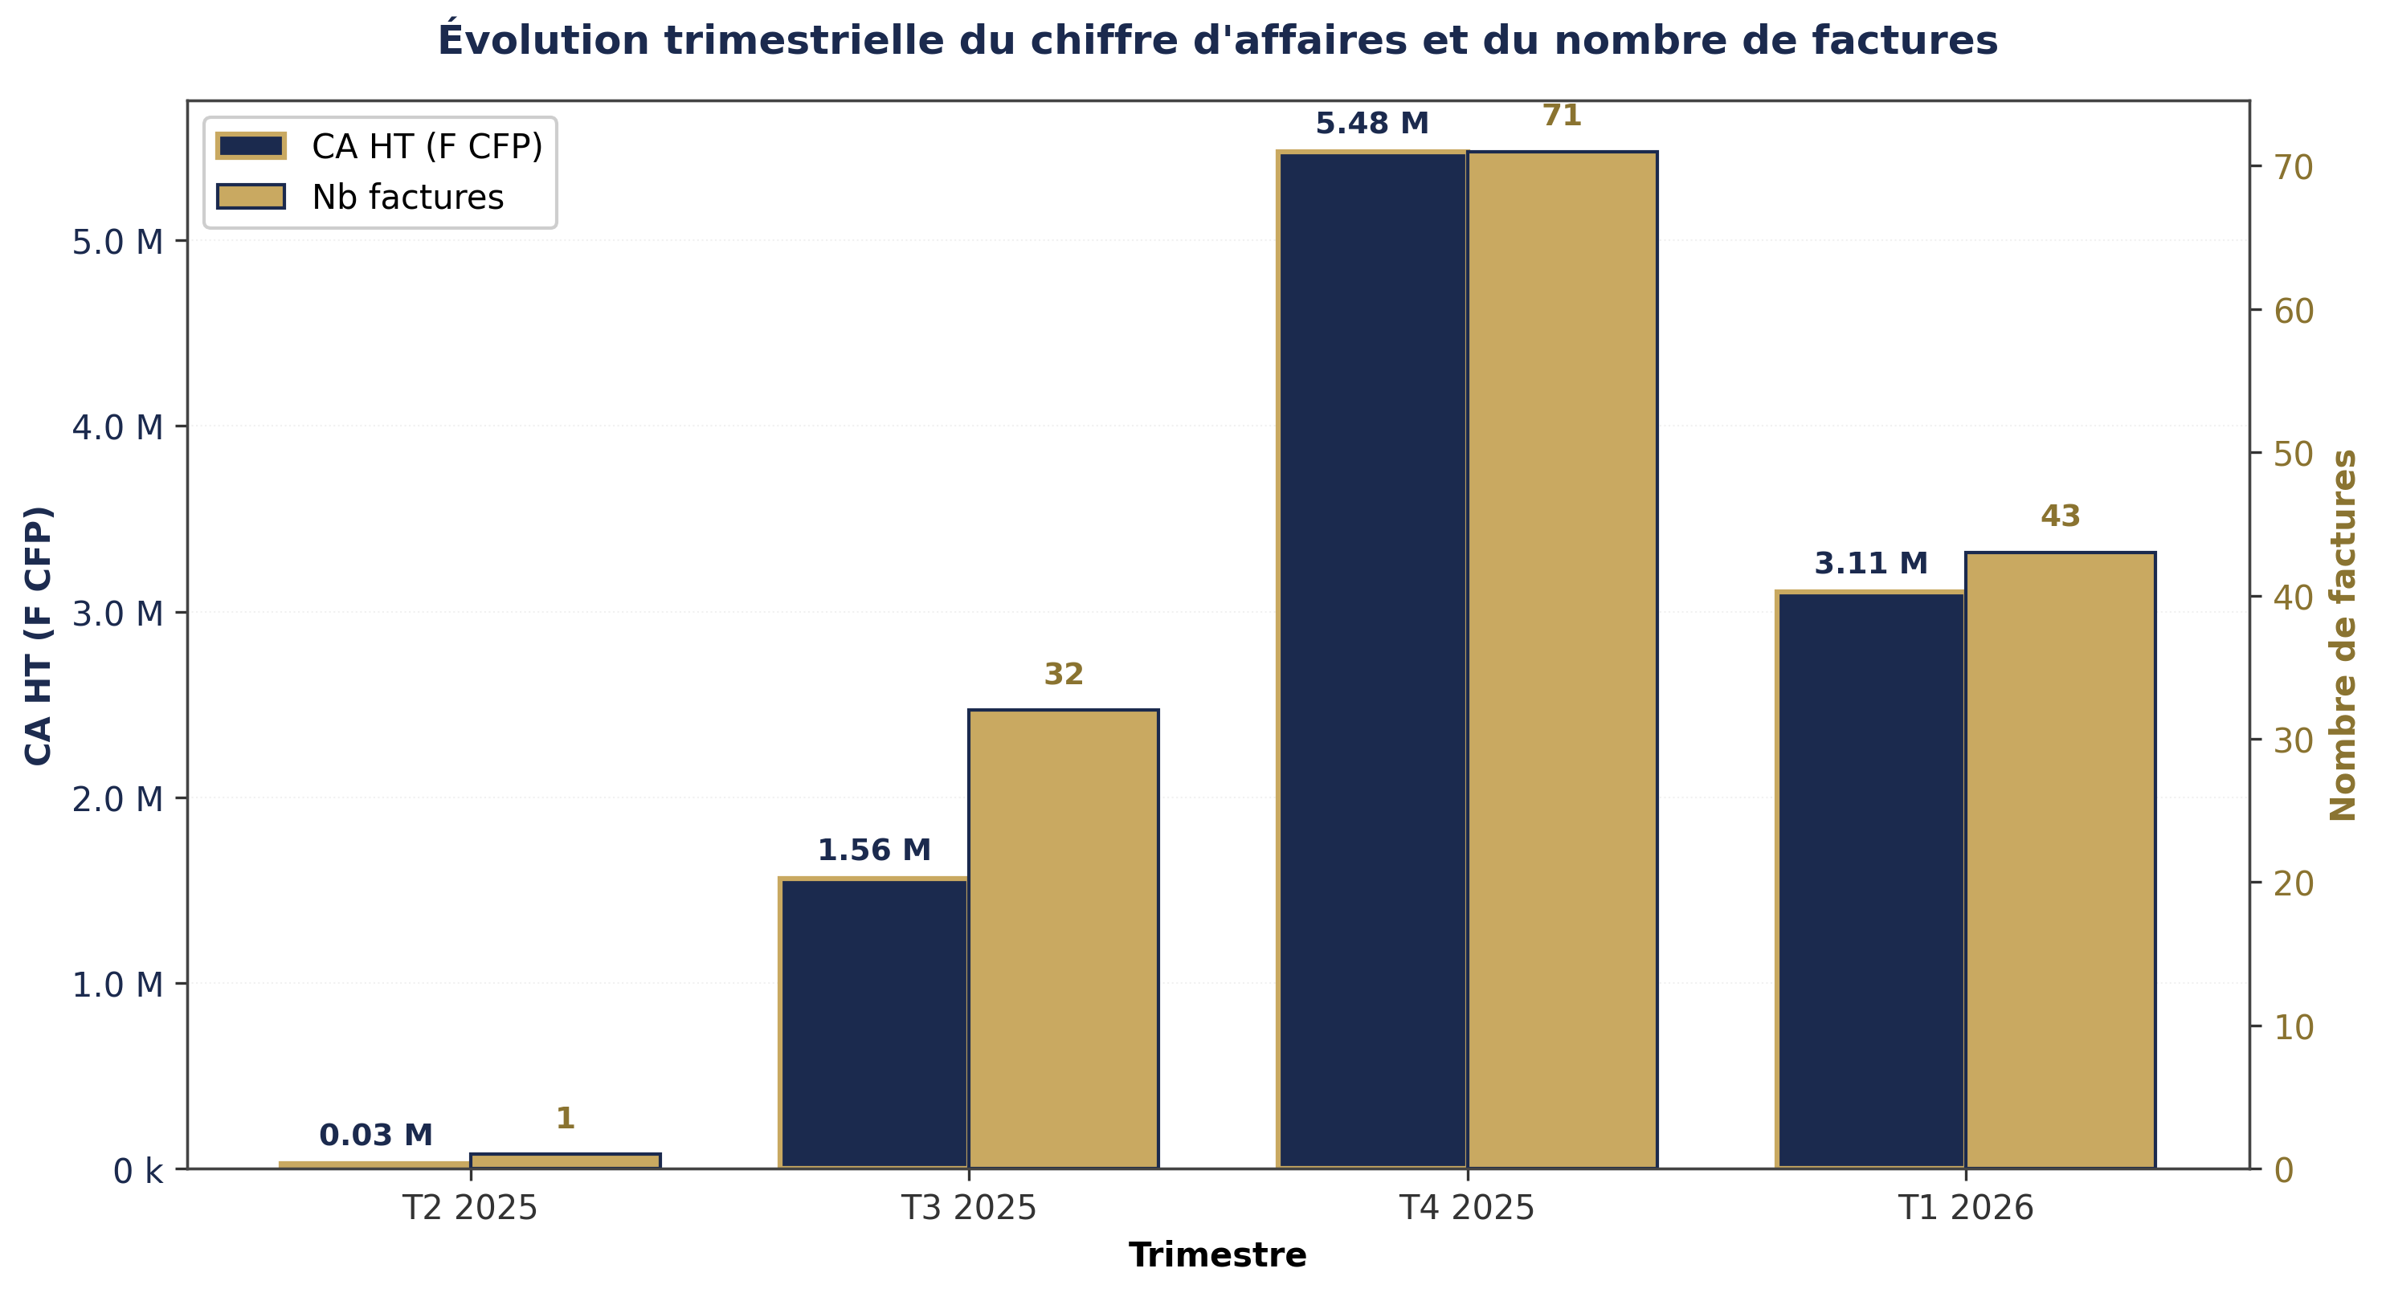

Répartition du chiffre d'affaires par type de produit
T2 2025 → T1 2026 — vues consolidées
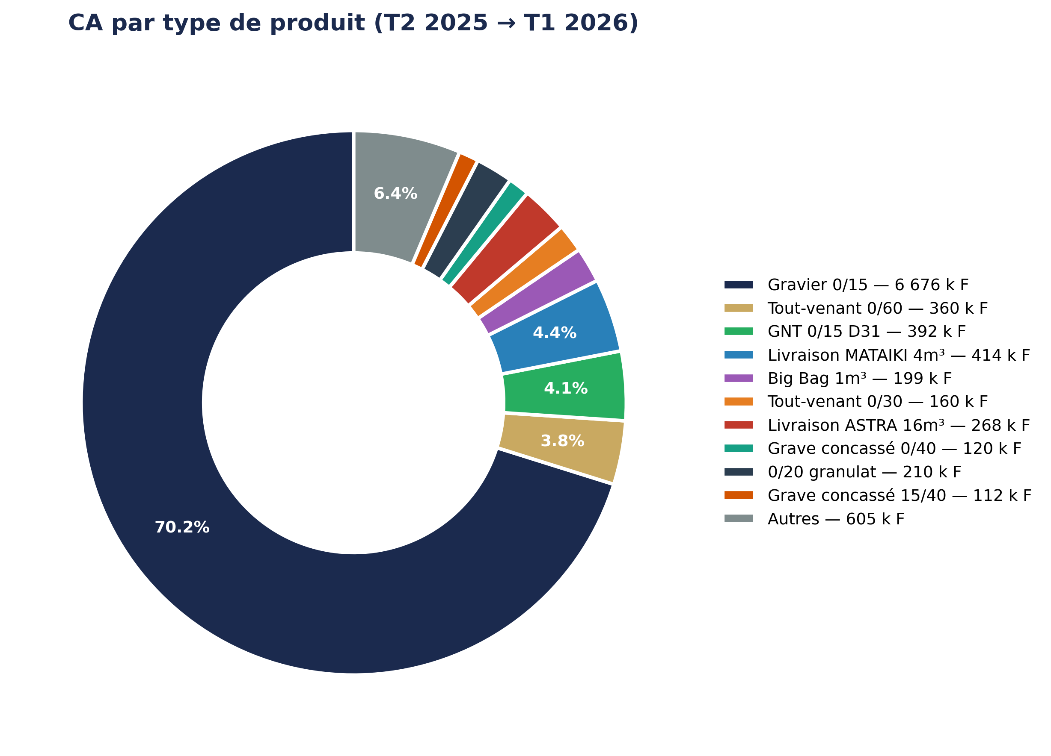

Top 10 clients — chiffre d'affaires HT cumulé
T2 2025 → T1 2026
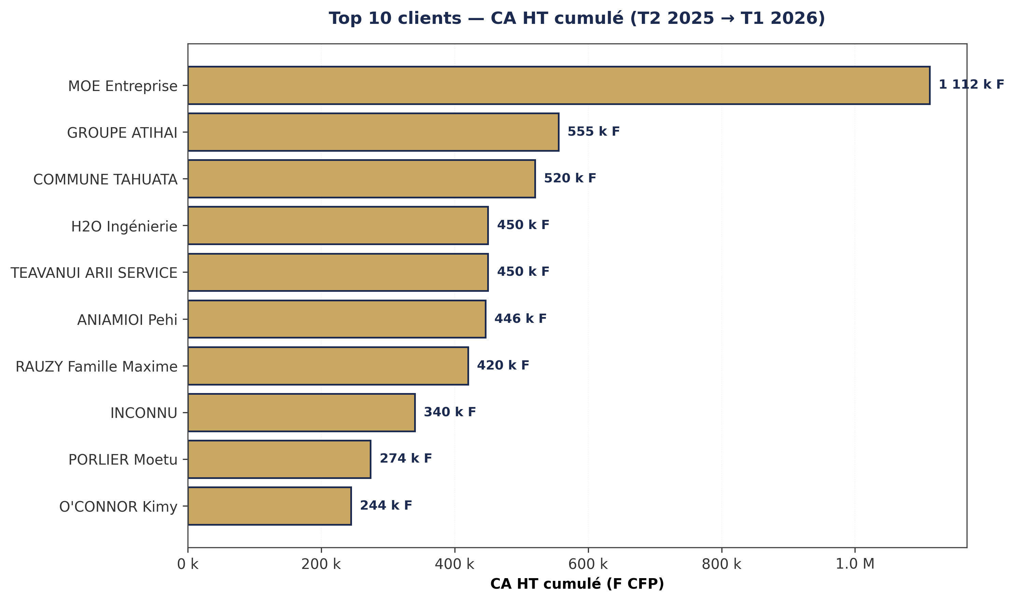

Plan de financement initial 2025
Total mobilisé : 131,8 M F CFP — apports CCA, Socredo, Sofidep, IPF, ECOFIP défisc
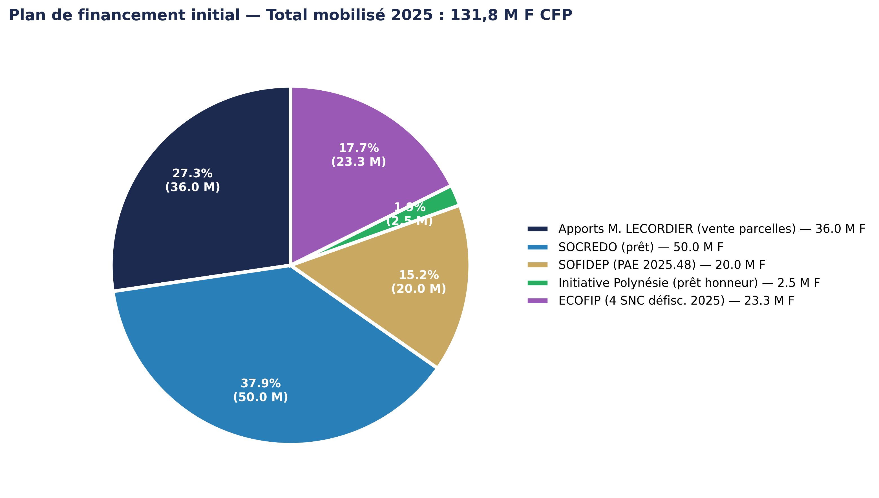

Pipeline 2026 — 3 horizons + stock mobilisable
H1 ferme + H2 Tapeata + H3 marchés publics chiffrés + stock granulats
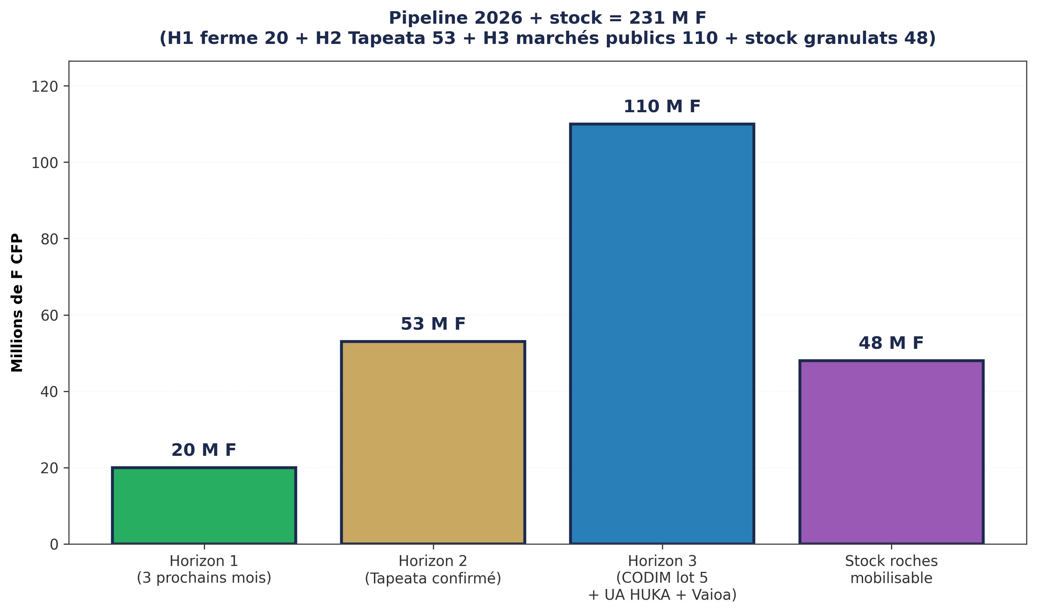

Trajectoire de rentabilité cumulée — juin 2025 → décembre 2026
Indicateur cumulé (encaissements − décaissements) depuis le démarrage opérationnel ; bascule positive attendue Q1 2027
